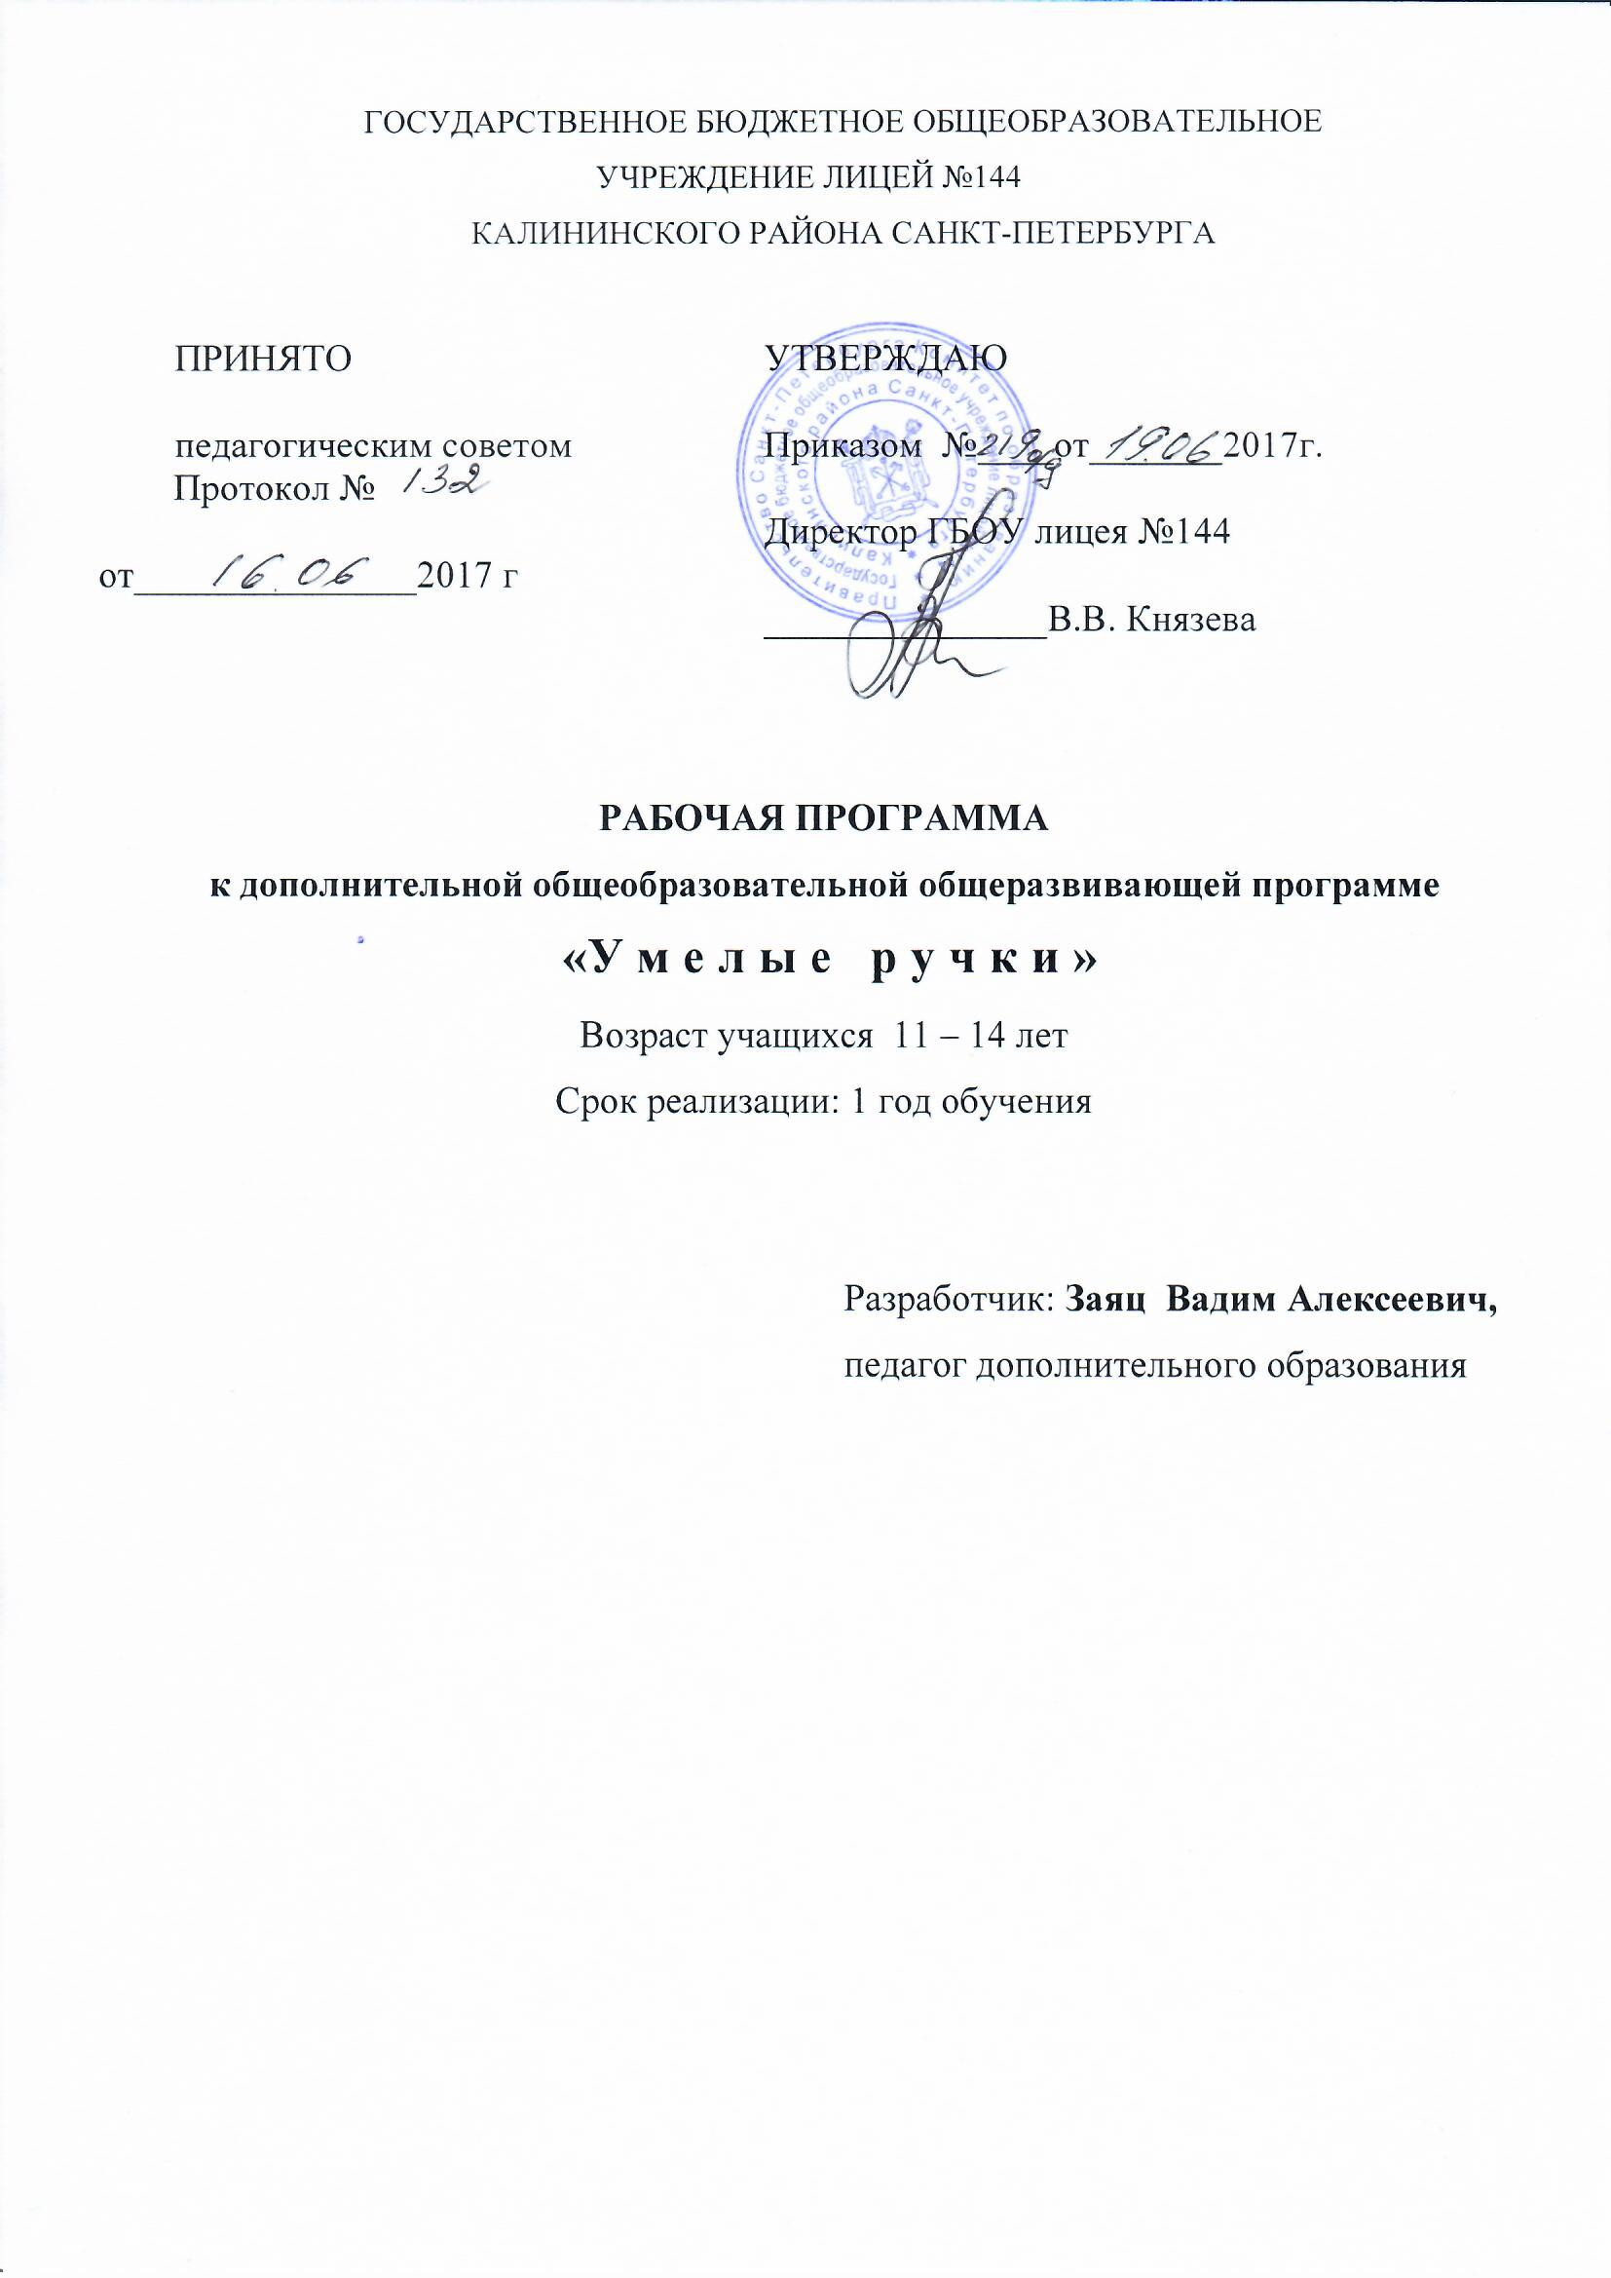

ПОЯСНИТЕЛЬНАЯ ЗАПИСКА
Данная рабочая программа направлена на приобщение детей к миру общечеловеческих ценностей, на формирование у подрастающего поколения интереса к различным профессиям, к истории народного творчества, уважения к людям труда, доброго отношения к природе, людям, бережного отношения к труду.
В программе отражается специфика стороны, которая присуща предметам практической деятельности, как мощному средству назначения и развития, учитывающая все требования к техническому и декоративно – прикладному образованию.
Цель программы: обучение основам различных видов техник моделирования из древесины, кожи и природного материала на основе бережного отношения к русским народным традициям.
Задачи программы первого года обучения:
Образовательные:
- обучить различным видам техники моделирования из древесины, кожи и природного материала
- дать представление о русском народном творчестве
- познакомить с историей древесины, кожи и природного материала.
Развивающие:
- развивать интерес к научно-техническому и декоративно-прикладному творчеству
- развивать творческие способности обучающихся
- развивать мелкую моторику рук, памяти, внимания, эстетического вкуса.
Воспитательные:
- формировать общую культуру личности;
- формировать профессиональное видение прекрасного в произведениях декоративно-прикладного и научно-технического творчества, воспитание трудолюбия, потребности в труде, уважения к людям.

КАЛЕНДАРНО-ТЕМАТИЧЕСКОЕ ПЛАНИРОВАНИЕ
на 2017-2018 уч.год

№  п/п | Тема занятия | Кол-во часов | Дата занятия
 |  |  | План | Факт
1 | Охрана труда. Техника безопасности.  Электро- и пожарная безопасность | 2 | 07.09
2 | Основы материаловедения. Рабочее место.  Древесина: свойства, пороки, характеристики. | 2 | 11.09
3 | Материалы, инструменты, приспособления.  Основные свойства материалов. | 2 | 14.09
4 | Струбцина, лобзик, пилочки.  Закрепление пилочек в ручной лобзик. | 2 | 18.09
5 | Виды резьбы по дереву. Народные худ.традиции.  Контурное выпиливание | 2 | 21.09
6 | Выпиливание лобзиком.  Выпиливание лобзиком. | 2 | 25.09
7 | Технология выпиливания лобзиком, как разновидность оформления работ.  Особенности работы лобзиком. | 2 | 28.09
8 | Технология выпиливания орнамента.  Выпиливание лобзиком частей к корзиночке. | 2 | 02.10
9 | Выпиливание деталей вазы.  Выпиливание деталей разделочной доски. | 2 | 05.10
10 | Технология сборочных и отделочных работ.  Зачистка заготовок. | 2 | 09.10
11 | Подготовительные работы.  Протравка – морилкой. | 2 | 12.10
12 | Художественно-эстетические основы выпиливания лобзиком.  Назначение и виды орнамента. | 2 | 16.10
13 | Работа над конструкцией изделия.  Плоское изделие | 2 | 19.10
14 | Подготовка фанеры по размеру  Зачистка, шлифовка. | 2 | 23.10
15 | Разметка корзиночки.  Разметка, работа циркулем | 2 | 26.10
16 | Сверление отверстий на станке.  Выпиливание каждого звена, первый ряд | 2 | 30.10
17 | Работа ручным лобзиком, 2-ой ряд  Выпиливание 3-его ряда | 2 | 02.11
18 | Выпиливание 4-его ряда вазы  Выпиливание 5-ого ряда вазы | 2 | 06.11
19 | Выпиливание 6-ого ряда вазы  Выпиливание 7 и 8-ого рядов вазы | 2 | 09.11
20 | Сборка корзиночки- вазы  Построение орнамента. | 2 | 13.11
21 | Подборка материалов.  Перевод рисунка на фанеру. | 2 | 16.11
22 | Зачистка фанеры.  Нанесение орнамента. | 2 | 20.11
23 | Прорисовка орнамента.  Отделка изделия. | 2 | 23.11
24 | Лакирование изделия.  Изготовление дракончика. | 2 | 27.11
25 | Нанесение рисунка на фанеру.  Выпиливание по контуру. | 2 | 30.11
26 | Отделка лошадки.  Инструменты и приспособления для выжигания. | 2 | 04.12
27 | Декорирование изделий выжиганием.  Основы композиции. | 2 | 07.12
28 | Композиции в работе.  Подготовка заготовок к работе. | 2 | 11.12
29 | Зачистка фанеры.  Технология декорирования художественных изделий выжиганием. | 2 | 14.12
30 | Подготовка электровыжигателя.  Правила техники безопасности при работе. | 2 | 18.12
31 | Технология декорирования.  Основные приемы выжигания. Выставка – Новогодний серпантин | 2 | 21.12
32 | Приемы работы при выжигании.  Отработка приемов выжигателем. | 2 | 25.12
33 | Приемы выжигания на фанере.  Технология выполнения приемов выжигания. | 2 | 28.12
34 | Приемы выжигания.  Технология выжигания. | 2 | 11.01
35 | Технология выжигания по рисунку.  Выставка детского творчества. Новогодний серпантин | 2 | 15.01
36 | Способы отделки.  Лакирование изделия | 2 | 18.01
37 | Окончательная отделка (лакирование)  Устранение дефектов | 2 | 22.01
38 | Изготовление изделия  Выбор рисунка для настенного панно | 2 | 25.01
39 | Подготовка основы  Выпиливание основы под размер | 2 | 29.01
40 | Форма изделия  Конструкция изделия | 2 | 01.02
41 | Назначение орнамента  Виды орнаментов | 2 | 05.02
42 | Симметрия  Изделия со сложным орнаментом | 2 | 08.02
43 | Выжигание настенного панно  Панно – выжигание по эскизу | 2 | 12.02
44 | Легкая шлифовка  Покрытие изделия лаком | 2 | 15.02
45 | Работа с лозой  Организация рабочего места | 2 | 19.02
46 | Т.Б. при работе с лозой  Подготовка лозы | 2 | 22.02
47 | Инструменты для работы с лозой  Вспомогательные материалы | 2 | 26.02
48 | Виды работы с лозой: резка, окорение  Выставка детского творчества – Праздник Весны | 2 | 01.03
49 | Способы резки лозы  Резка лозы | 2 | 05.03
50 | Окорение лозы  Приемы окорения | 2 | 12.03
51 | Приемы плетения из лозы  Плетение круглого донышка | 2 | 15.03
52 | Плетение «веревочки»  Оплетка стенок изделия | 2 | 19.03
53 | Квадратное плетение  Ажурное плетение | 2 | 22.03
54 | Изделие на круглом донышке  Выполнение загибки | 2 | 26.03
55 | Плетение ручки  Приемы плетения ручки | 2 | 29.03
56 | Овальное донышко  Изделие на овальном донышке | 2 | 02.04
57 | Простые изделия из неокоренного прута  выполнение изделия по выбору | 2 | 05.04
58 | Заплетание концов  Плетение изделия по выбору | 2 | 09.04
59 | Загибка прутьев  Плетение изделия по выбору | 2 | 12.04
60 | Корзинные изделия  Овальные корзины | 2 | 16.04
61 | Прямоугольные корзины  Плетение крышек для корзин | 2 | 19.04
62 | Дорожные корзины  Корзинки для рукоделия | 2 | 23.04
63 | Плетеные тарелки для хлеба и фруктов  Просмотр и подбор рисунков. | 2 | 26.04
64 | Корзинки для цветов.  Плетение стенок | 2 | 30.04
65 | Готовые изделия и их применение | 2 | 03.05
66 | Подготовка к выставке. Выставка детского творчества – День Победы | 2 | 07.05
67 | Плетеная мебель.  Заготовка материала | 2 | 10.05
68 | Мелкие изделия  Канцелярские корзинки | 2 | 14.05
69 | Коврики для ног  Подготовка основания – выбор основы | 2 | 17.05
70 | Плетение из камыша  Подгонка основы к рамке, приклеивание | 2 | 21.05
71 | Подготовка к выставке.  Выставка детского творчества - Творческий фейерверк | 4 | 24.05

СОДЕРЖАНИЕ ПРОГРАММЫ
1 год обучения
1. Вводное занятие
Теория. Введение. ТБ, электро- и пожарная безопасность при производстве художественных изделий. Теоретическая часть. Знакомство.
Практика. Мини-экскурсия в мастерской. Начальная диагностика.
Выпиливание лобзиком
2. Основы материаловедения
Теория. Основы материаловедения. Знакомство с учебно-тематическим планом по выполнению изделий из древесины. Рабочее место и гигиена труда. Древесина: основные свойства и пороки; характеристика пород; фанера, шпон, нетрадиционные и отделочные материалы и клеи.
Практика. Материалы, инструменты и приспособления. Основные свойства материалов; характеристика инструмента и приспособлений; Струбцина. Лобзик. Пилки.
3. Виды резьбы по дереву
Теория. Народные художественные традиции; Виды и особенности резьбы по дереву. Источники орнаментальных узоров. Контурное выпиливание
Практика. Выпиливание лобзиком частей к подвижной игрушке (Крестьянин и медведь).
4. Технология выпиливания лобзиком как разновидность
оформления изделия
Теория. Технология выпиливания лобзиком как разновидность оформления изделия. Особенности работы лобзиком. Виды орнамента, применяемые в работах лобзиком. Фурнитура. Конструкция, форма изделия. Подготовка материалов, рисунка. Перевод рисунка на заготовку. Технология выпиливания орнамента. Технология сборочных и отделочных работ. Способы соединения деталей. Форма и конструкция деталей. Художественно-эстетические основы выпиливания лобзиком.
Практика. Изготовление подвижной игрушки (Крестьянин и медведь). Зачистка и протравка морилкой древесины для корзиночки. Сборка корзиночки для конфет. Выполнение настенного панно.
Художественное выжигание
5.Инструменты и приспособления для выполнения работ по выжиганию
Теория. Инструменты и приспособления для выполнения работ по выжиганию. ТБ при работе с электровыжигателем. Правила поведения и техники безопасности, пожарной и электробезопасности, промышленной санитарии и личной гигиены при производстве художественных изделий из дерева.
Практика. Выполнение простейших рисунков с прибором для выжигания «Узор-1».
6. Технология декорирования изделий выжиганием
Теория. Технология декорирования изделий выжиганием. Основы композиции. Технология создания композиции с использованием отдельных элементов выполненных электровыжигателем. Подготовка заготовок к работе.
Практика. Подготовка древесины к работе, выполнение контурного рисунка на древесине.
7. Технология выполнения приёмов выжигания
Теория.Технология основных приёмов выжигания.
Практика. Выполнение настенного панно.
8. Отделка изделия
Практика. Выполнение настенного панно.
9. Изготовление изделий и декорирование их выжиганием
Практика. Выполнение настенного панно
Работа с кожей
10. Организация рабочего места
Теория. Технология изготовления изделий из кожи. Организация рабочего места. ТБ при работе с кожей.
Практика. Подготовка кожи.
11. Инструменты и вспомогательные материалы
Теория: Инструменты и вспомогательные материалы для работы с кожей.
Практика. Работа инструментом при работе с кожей.
12. Некоторые виды работы с лозой
Теория. Технология некоторых видов работы с лозой. Простые способы работы с лозой, резка, окорение.
Практика. Изготовление изделия на круглом донышке.
13. Простые изделия из неокоренного прута, изделие по выбору
Теория. Технология изготовления из неокоренного прута
Практика. Изготовление корзиночки из неокоренного прута и изделия по выбору.
14.Подготовка работ к выставкам
Практика. Изготовление работ по тематике выставки.
15. Итоговое занятие
Практика. Тестирование. Разгадывание кроссворда.

Ожидаемые результаты 1 года обучения:

Предметные:
- способы разметки по шаблону и чертежу;
- принцип подбора столярного инструмента - по назначению, по виду деятельности, по свойствам материалов;
- назначение и устройство станков и электрооборудования (электровыжигателя, электродрели, токарного станка по обработке древесины, сверлильного станка, электролобзика);
- иметь понятие о конструировании и моделировании;
- способы отделки древесины - грунтовка, шлифование, окраска, лакирование, полирование;
- основные сведения о видах художественной обработки дерева на территории родного края, их характерные особенности;
- основы композиции: основные принципы декоративного оформления плоскости; технологический процесс изготовления изделий и декорирование их выжиганием
- основные приёмы выжигания, типовые композиции и их выполнение на различных видах изделий.

Метапредметные:
- выявление потребностей, проектирование и создание объектов, имеющих потребительную стоимость;
- самостоятельная организация и выполнение различных творческих работ по созданию изделий и продуктов;
- виртуальное и натурное моделирование технических объектов, продуктов и технологических процессов;
- организация учебного сотрудничества и совместной деятельности с учителем и сверстниками;
- объективное оценивание вклада своей познавательно-трудовой деятельности в решение общих задач коллектива;
- оценивание правильности выполнения учебной задачи, собственных возможностей её решения;
- диагностика результатов познавательно-трудовой деятельности по принятым критериям и показателям; обоснование путей и средств устранения ошибок или разрешения противоречий в выполняемых технологических процессах;
- соблюдение норм и правил безопасности познавательно-трудовой деятельности и созидательного труда; соблюдение норм и правил культуры труда в соответствии с технологической культурой производства.

Личностные:
- соблюдать нормы поведения в объединении «Моделирование»;
- уметь внимательно воспринимать произведения декоративно-прикладного искусства;
- уметь проявлять приобретённые коммуникативные навыки;
- проявлять интерес к декоративно-прикладному творчеству и деятельности к культурной жизни Санкт-Петербурга.

